# DRG绩效评价报告

1. **医疗服务广度**

{nd}年，{yljgmc}共覆盖{yydrggs}个DRG组,全市有{qsdrgzs}个DRG组，覆盖率为{drgfgl}%（医院的DRG组数/全市DRG组数）。

总病例数为{zbls}，入组率为{rzl}。

|  |  |  |  |  |
| --- | --- | --- | --- | --- |
| ##{foreachTableRow}## | table1 | | | |
| **科室** | **总病例数** | **入组率** | **DRG组数** | **总权重** |
| ##{foreachRows}## | | | | |
| {ksmc} | {zbls} | {rzl} | {drgzs} | {zqz} |

1. **医疗服务整体技术难度**

{nd}年，{yljgmc}CMI为{yycmi}。全院{cmigypjksgs}个科室CMI大于全院平均水平；{cmidypjksgs}个科室CMI小于大于全院平均水平。

全院四级手术占比为{sjsszb}，微创手术占比为{wcsszb}。

|  |  |  |  |
| --- | --- | --- | --- |
| ##{foreachTableRow}## | **table2** | | |
| **科室** | **CMI** | **四级手术占比** | **微创手术占比** |
| ##{foreachRows}## | | | |
| {ksmc} | {cmi} | {sjsszb} | {wcsszb} |

{nd}年，{yljgmc}内科病例占比为{nkblzb},外科病例占比为{wkblzb}，操作病例占比为{czblzb}。

|  |  |  |  |
| --- | --- | --- | --- |
| ##{foreachTableRow}## | **table3** | | |
| **科室** | **内科病例占比** | **外科病例占比** | **操作病例占比** |
| ##{foreachRows}## | | | |
| {ksmc} | {nkblzb} | {wkblzb} | {czblzb} |

1. **医生工作负担评价**
2. **工作量**

{nd}年，{yljgmc}出院人次为{yycyrs}人,手术人次为{yyssrc}人，医生每人负担住院床日{qyysmrfdzycr}。全院{zycrdypjgs}个科室医生每人负担住院床日大于全院平均水平；{zycrxypjgs}个科室医生每人负担住院床日小于全院平均水平。

|  |  |  |  |
| --- | --- | --- | --- |
| ##{foreachTableRow}## | **table4** | | |
| **科室** | **出院人次** | **手术人次** | **医生每人负担住院床日** |
| ##{foreachRows}## | | | |
| {ksmc} | {cyrc} | {ssrc} | {ysmrfdzycr} |

**医生每人负担住院床日=实际占用总床日数/医师数/365**

1. **DRG工作量评价**

{nd}年，{yljgmc}住院病人总权重为{yyzqz},平均CMI为{yypjcmi}，医生每人负担权重为{ysmrfdqz}。全院{mrfdqzdygs}个科室医生每人负担权重大于全院平均水平；{mrfdqzxygs}个科室医生每人负担权重小于全院平均水平。

|  |  |  |  |
| --- | --- | --- | --- |
| ##{foreachTableRow}## | **table5** | | |
| **科室** | **总权重** | **CMI** | **医生每人负担权重** |
| ##{foreachRows}## | | | |
| {ksmc} | {zqz} | {cmi} | {ysmrfdqz} |

**医生每人负担权重=总权重/医生数**

1. **医疗效率评价**

**（一）总体情况**

|  |  |  |  |  |
| --- | --- | --- | --- | --- |
| ##{foreachTableRow}## | table6 | | | |
| **科室** | **平均住院日** | **时间消耗指数** | **次均住院费用** | **费用消耗指数** |
| ##{foreachRows}## | | | | |
| {ksmc} | {pjzyr} | {sjxhzs} | {cjzyfy} | {fyxhzs} |

**费用消耗指数=Σ（科室各DRGs各组费用比*DRGs各组病例数）/科室总入组病例数**

注：科室DRGs各组费用比=科室DRGs各组平均费用/医院DRGs各组平均费用

**时间消耗指数=Σ（科室各DRGs各组平均住院日比*DRGs各组病例数）/科室总入组病例数**

注：科室DRGs各组平均住院日比=科室DRGs各组平均住院日/医院DRGs各组平均住院日

**（二）医疗效率变化**

{nd}年，{yljgmc}住院病人平均住院日增长率为{yypjzyrzzl}，次均住院费用增长率为{yycjzyfyzzl}。

|  |  |  |
| --- | --- | --- |
| ##{foreachTableRow}## | table7 | |
| **科室** | **平均住院日增长率** | **次均住院费用增长率** |
| ##{foreachRows}## | | |
| {ksmc} | {pjzyrzzl} | {cjzyfyzzl} |

1. **费用结构**

{nd}年，{yljgmc}住院病人药占比为{yyyzb}，耗占比为{yyhzb}，检查检验占比为{yyjcjyzb}

|  |  |  |  |
| --- | --- | --- | --- |
| ##{foreachTableRow}## | table8 | | |
| **科室** | **药占比** | **耗占比** | **检查检验占比** |
| ##{foreachRows}## | | | |
| {ksmc} | {yzb} | {hzb} | {jcjyzb} |

1. **医疗质量与安全**

**（一）低风险组死亡率**

{nd}年，{yljgmc}住院病人低风险死亡率为{yydfxswl},共涉及{dyxswldrg}个DRG组，{dfxswlbls}份病例。其中低风险死亡人数最多的科室为{dfxswrszdks}科室。

|  |  |  |
| --- | --- | --- |
| ##{foreachTableRow}## | table9 | |
| **科室** | **死亡率** | **低风险死亡率** |
| ##{foreachRows}## | | |
| {ksmc} | {swl} | {dfxswl} |

**低风险组死亡明细表**

|  |  |  |  |  |
| --- | --- | --- | --- | --- |
| ##{foreachTableRow}## | table10 | | | |
| **病案号** | **DRG组** | **主要诊断** | **出院时间** | **住院医生** |
| ##{foreachRows}## | | | | |
| {bah} | {drgz} | {zyzd} | {cysj} | {zyys} |

1. **非计划再入院率**

|  |  |
| --- | --- |
| ##{foreachTableRow}## | table11 |
| **科室** | **30天再入院率** |
| ##{foreachRows}## | |
| {ksmc} | {30tzryl} |

1. **急危重症救治能力评价**

**RW＞2的病例占比**

|  |  |  |  |  |  |  |  |  |
| --- | --- | --- | --- | --- | --- | --- | --- | --- |
| ##{foreachTableRow}## | table12 | | | | | | | |
| **危急重症病种** | **ICD编码** | **出院病例数** | **医嘱离院** | **医嘱转院** | **医嘱转社区**  **卫生服务机构** | **非医嘱离院** | **死亡** | **其他** |
| ##{foreachRows}## | | | | | | | | |
| {wjzzbz} | {idcbm} | {cybls} | {yzly} | {yzzy} | {yzzsqwsfwjg} | {fyzly} | {sw} | {qt} |

将回 原 住 地 率：医嘱离院、医嘱转社区卫生服务机构

未 能 救 治率：医嘱转院、死亡

其他：其他、非医嘱离院

1. **综合医院技术全面性的测评**

（一）MDC覆盖

{nd}年，{yljgmc}共覆盖{yymdcgs}个MDC,其中，综合医院应覆盖的{qbmdczs}个MDC覆盖{mdcfgqk}{qsmdcyj}

附件：1

常见急危重伤病种类

（一）急症疾病种类

1.休克

2.胸痛

3.腹痛

4.呼吸困难

5.气道异物

6.呕血

7.咯血

8.意识障碍

9.小儿高热惊厥

（二）危重症疾病种类

1.循环系统

（1）心脏骤停

（2）急性冠脉综合征

（3）急性左心衰竭

（4）恶性心律失常

（5）高血压危象

2.呼吸系统

（1）重症支气管哮喘

（2）呼吸衰竭

3.消化系统

4.内分泌系统

（1）糖尿病酮症酸中毒

（2）糖尿病低血糖昏迷

5.神经系统

（1）急性脑血管病

（2）癫痫大发作

6.意外伤害

（1）坠落伤

（2）爆炸伤

（3）枪伤

（4）电击

（5）溺水

（6）中暑

（7）急性中毒

（8）急性过敏性反应

（9）动物性伤害

7.外科危重症

（1）创伤

（2）颅脑损伤

（3）胸部损伤

（4）四肢损伤

（5）烧（烫）伤

8.妇产科危重症

（1）阴道出血

（2）产后出血

（3）胎膜早破

（4）急产

（5）宫外孕

附件2：

综合医院应具备的MDC

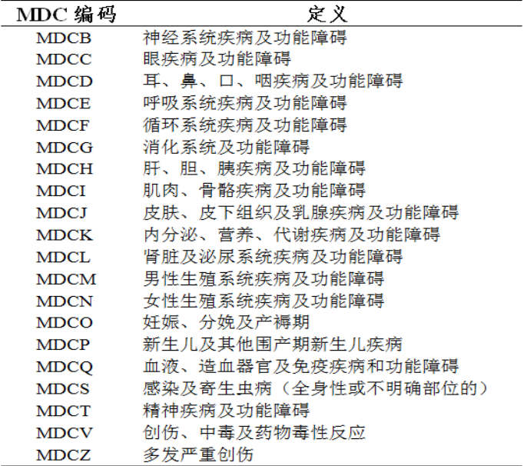

缺失专业：缺失MDC、

**维度：**1.时间维度

1. 全院、科室、医生